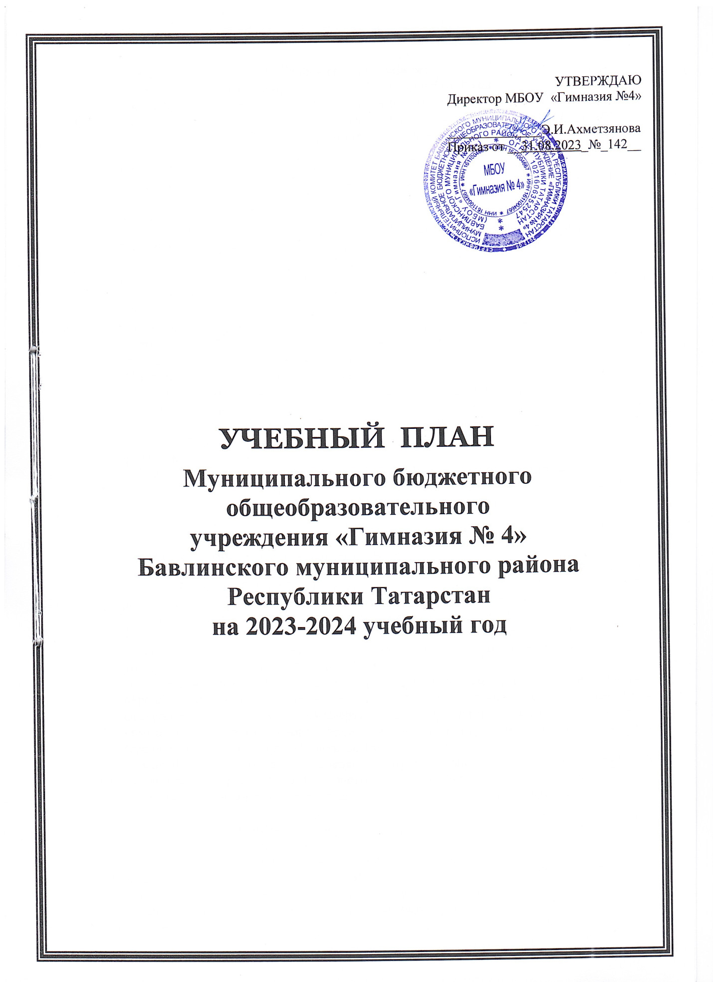

Пояснительная записка
к учебному плану на 2023-2024 учебный год
Муниципального бюджетного общеобразовательного учреждения «Гимназия № 4» Бавлинского муниципального района Республики Татарстан, реализующей программы общего среднего образования

1. ОБЩИЕ ПОЛОЖЕНИЯ
1. Учебный план МБОУ «Гимназия № 4» Бавлинского муниципального района РТ на 2023-2024 учебный год разработан в соответствии со следующими нормативными документами:
-Федеральным Законом от 29 декабря 2012 года № 273-ФЗ «Об образовании в Российской Федерации» (в редакции от 01.05.2019 года);
- Указом Президента Российской Федерации от 07 мая 2019 года №2014 «О национальных целях и стратегических задачах развития Российской Федерации на период до 2024 года»;
- Федеральным государственным образовательным стандартом среднего общего образования, утвержденным приказом Министерства образования и науки Российской Федерации от 17 мая 2012 года № 413 (с изменениями и дополнениями), (далее - ФГОС среднего общего образования (для 11 класса));
-Приказом Министерства просвещения РФ от 28 августа 2020 г. № 442 “Об утверждении Порядка организации и осуществления образовательной деятельности по основным общеобразовательным программам - образовательным программам начального общего, основного общего и среднего общего образования”;
-Письмом МО и Н РФ от 08 октября 2010 г. №ИК-1494/19 «О введении третьего часа физической культуры»;
- Письмом Министерства образования и науки Российской Федерации от 12 мая 2011 года № 03-296 «Об организации внеурочной деятельности при введении 3 федеральных государственных образовательных стандартов начального общего образования»;
- Письмом Рособрнадзора от 20.06.2018 № 05-192 «Об изучении родных языков из числа языков народов Российской Федерации».
2. Учебный план составлен с учетом постановлений Главного государственного санитарного врача РФ от 28 января 2021 г. N 2 "Об утверждении санитарных правил и норм СанПиН 1.2.3685-21 "Гигиенические нормативы и требования к обеспечению безопасности и (или) безвредности для человека факторов среды обитания", от 28 сентября 2020 г. № 28 "Об утверждении санитарных правил СП 2.4.3648-20 "Санитарно-эпидемиологические требования к организациям воспитания и обучения, отдыха и оздоровления детей и молодежи".
3. Учебный план школы является нормативно-правовым актом, устанавливающим перечень предметов и объём учебного времени отводимого на выполнение федерального компонента государственного стандарта общего образования и компонента образовательного учреждения на всех ступенях общего образования (среднего общего образования) по классам.
Учебный план школы определяет максимальный объём учебной нагрузки обучающихся, состав образовательных областей и учебных предметов, распределяет учебное время, отводимое на освоение содержания образования по классам, образовательным областям и предметам.
В ходе составления учебного плана учитывалось:
- гигиенические нормы учебной нагрузки;
- сохранение базисного компонента учебного плана;
- соотношение профильного и базисного образования.
Учебный план обеспечивает достижение следующих целей:
-предоставление каждому обучающемуся возможность получить полное базовое среднее образование;
- развитие способности и творческого потенциала каждого обучающегося за счёт базового (федерального и регионального) и школьного компонентов;
- обеспечение профильного обучения.
Учебный план школы включает две составляющие части: инвариантную (предметы федерального компонента) и вариативную (компонент образовательного учреждения). В федеральной базовой части учебный план распределён по образовательным областям. Вариативная часть учебного плана обеспечивает реализацию федерального и регионального компонентов государственного образовательного стандарта в соответствии с Уставом школы, исходя из образовательных запросов и потребностей обучающихся, и в соответствии со статусом образовательного учреждения, определяет время, отводимое на изучение содержания образования, обеспечивающего реализацию интересов и потребностей обучающихся, их родителей (законных представителей), педагогического коллектива образовательной организации.
Учебный план отражает особенности школы, учитывает социальный заказ обучающихся и родителей на образовательные услуги и даёт возможность обучающимся овладеть знаниями основ наук на уровне государственного стандарта.
Учебным планом определяются формы промежуточной аттестации обучающихся.

2. СРЕДНЕЕ ОБЩЕЕ ОБРАЗОВАНИЕ
Учебный план для 11 класса муниципального бюджетного общеобразовательного учреждения «Гимназия №4» Бавлинского муниципального района РТ на 2023-2024 учебный год составлен в соответствии с нормативными документами, регламентирующими учебный процесс:
- Закон «Об образовании в Российской Федерации»;
-Федеральный государственный образовательный стандарт среднего общего образования;
- СанПиНы, раздел «Гигиенические требования к режиму образовательного процесса»; - Учебные программы по предметам;
- Устав гимназии;
- Основная образовательная программа ФГОС СОО гимназии.
Учебный год начинается 1 сентября и завершается 25 мая (С учётом каникул, выходных дней и государственных праздников продолжительность учебного года устанавливается 34 учебные недели соответственно. Обучение в 11 классе осуществляется по 6-дневной рабочей неделе. Учебный план МБОУ «Гимназии №4» является нормативным документом, определяющим максимальный объем учебной нагрузки обучающихся, состав учебных предметов, распределяющим учебное время, отводимое на освоение содержания образования по классам, учебным предметам. Учебным планом предусматривается 2-летний срок освоения образовательных программ среднего общего образования. Освоение образовательной программы, в том числе отдельной части или всего объема учебного предмета, курса, дисциплины (модуля) образовательной программы, сопровождается промежуточной аттестацией обучающихся.
В соответствии с ФГОС СОО учебный план определяет количество учебных занятий на одного обучающегося – не более 1295 часов (не более 37 часов в неделю). Расчет часов в учебном плане 11 класса ведется исходя из количества учебных недель: в 11 классе – 34 учебные недели.
В 2023-2024 учебном году гимназия обеспечивает реализацию учебного плана социально-экономического профиля. В соответствии с примерной ООП СОО (одобрена решением федерального учебно-методического объединения по общему образованию (протокол от 31 мая 2022 г. №10) гимназия предоставляет возможность обучения в 11 классе по программе социально-экономического профиля. В данном профиле для изучения на углубленном уровне выбраны предметы «История»-4 часа и «Обществознание»-2 часа, «Экономика»-2 часа.
Учебный план гимназии соответствует действующему законодательству Российской Федерации в области образования. Организация образовательной деятельности по основной образовательной программе СОО МБОУ «Гимназии №4» основана на дифференциации содержания с учетом образовательных потребностей и интересов обучающихся, обеспечивающих профильное образование, углубленное изучение профильных учебных предметов основной образовательной программы СОО МБОУ «Гимназии №4».
Гимназия предоставляет обучающимся возможность формирования индивидуальных учебных планов, которые формируются из:
- обязательных учебных предметов, изучаемых на базовом уровне;
- учебных предметов по выбору учащихся, изучаемых на углубленном уровне;
- дополнительных учебных предметов, курсов по выбору обучающихся.
Учебный план профиля обучения предусматривает изучение не менее одного учебного предмета из каждой предметной области, определенной ФГОС, общими для включения в учебные планы всех профилей являются учебные предметы: «Русский язык», «Литература», «Иностранный язык», «Математика», «История», «Физическая культура», «Основы безопасности жизнедеятельности». При этом учебный план профилей обучения содержит 3(4) учебных предмета на углубленном уровне изучения (Б-базовый уровень, У-углубленный уровень). Обязательным элементом является выполнение обучающимися индивидуального(ых) проекта(ов). Индивидуальный проект представляет собой учебный проект или учебное исследование, выполняемое обучающимся в рамках одного или нескольких учебных предметов с целью приобретения навыков в самостоятельном освоении содержания и методов избранных областей знаний или видов деятельности, или самостоятельном применении приобретенных знаний и способов действий при решении практических задач, а также развития способности проектирования и осуществления целесообразной и результативной деятельности (познавательной, конструкторской, социальной, художественно-творческой, иной). Для реализации индивидуального проекта каждым учащимся 11 класса в учебном плане для 11 класса ФГОС СОО выделено 34 часа из части учебного плана, формируемой участниками образовательного процесса. Выполнение индивидуального проекта в 11 классе ФГОС СОО гимназии регламентируется Положением об индивидуальных проектах учащихся 10-11-классов ФГОС СОО.
В целях обеспечения индивидуальных потребностей обучающихся основная образовательная программа предусматривает внеурочную деятельность. Учебный план каждого профиля состоит из двух частей: обязательной части и части, формируемой участниками образовательных отношений. Обязательная часть учебного плана определяет состав учебных предметов обязательных предметных областей и учебное время, отводимое на их изучение по классам (годам) обучения. Часть учебного плана, формируемая участниками образовательных отношений, включает элективные курсы, предметы и курсы по выбору и определяет время, отводимое на изучение содержания образования, обеспечивающего реализацию интересов и потребностей обучающихся, их родителей (законных представителей), педагогического коллектива, обеспечивает реализацию социального образовательного заказа и индивидуальное развитие обучающихся, в том числе на основе интеграции с внеурочной деятельностью. Учебный план с годовым распределением часов, календарный учебный график на учебный год разрабатываются, утверждаются на педагогическом совете на каждый учебный год и прилагаются к ООП СОО. Учебный план МБОУ «Гимназия № 4» Бавлинского муниципального района обеспечивает преподавание и изучение государственного языка Российской Федерации.
Учебный план социально-экономического профиля для 11 класса
муниципального бюджетного общеобразовательного учреждения «Гимназия№4» Бавлинского муниципального района
Республики Татарстан на 2023-2024 учебный год

Предметная область | Учебный предмет | 2022-2023 уч.г.  (10 класс) |  | 2023-2024 уч.г.  (11 класс)
Русский язык и  литература | Русский язык | Б | 35/1 | Б | 34/1
Русский язык и  литература | Литература | Б | 105/3 | Б | 102/3
Родной язык и  литература | Родной язык | Б | 35/1 | Б | 34/1
Родной язык и  литература | Родная литература | Б | 35/1 | Б | 34/1
Математика и  информатика | Математика | У | 210/6 | У | 204/6
Иностранные языки | Иностранный язык  (английский язык) | Б | 105/3 | Б | 102/3
Естественные науки | Астрономия | Б | 35/1 | - | -
Общественные науки | История | У | 140/4 | У | 136/4
Общественные науки | Обществознание | Б | 70/2 | Б | 68/2
Общественные науки | Экономика | У | 70/2 | У | 68/2
Физическая культура, экология и основы  безопасности жизнедеятельности | Физическая культура | Б | 105/3 | Б | 102/3
 | Основы безопасности жизнедеятельности | Б | 35/1 | Б | 34/1
Учебные практики, проекты,  исследовательская деятельность | Индивидуальный проект | ЭК | 35/1 | ЭК | 34/1
Всего |  |  | 29/1015 |  | 28/952
Предметы, курсы по выбору
Курс по выбору «Экономическая социальная география мира» |  | ФК | 35/1
Курс по выбору «Теория и практика» |  | ФК | 35/1
Курс по выбору «Трудные вопросы географии» |  |  |  | ФК | 35/1
Курс по выбору «География мира» |  |  |  | ФК | 34/1
Курс по выбору «Информационные технологии в  экономике» |  | ФК | 35/1
Курс по выбору «Компьютерная графика» |  |  |  | ФК | 34/1
Курс по выбору «Основы теоретической бионики» |  | ФК | 35/1
Курс по выбору «Решение физических задач» |  |  |  | ФК | 34/1
Курс по выбору «Право в нашей жизни» |  |  |  | ФК | 34/1
Курс по выбору «Человек и его здоровье в социально-экономических условиях жизнедеятельности и организации обучения» |  | ФК | 35/1
Курс по выбору «Актуальные вопросы современной биологии» |  | ФК | 35/1
Курс по выбору «Многообразие органического мира» |  |  |  | ФК | 34/1
Курс по выбору «Общие вопросы биологии» |  |  |  | ФК | 34/1
Курс по выбору «В мире органической химии» |  | ФК | 35/1
Курс по выбору «Трудные вопросы в органической химии» |  | ФК | 35/1
Курс по выбору «Решение задач в химии» |  |  |  | ФК | 34/1
Курс по выбору ««Роль химического производства в  социально-экономической сфере Татарстана» |  |  |  | ФК | 34/1
Всего |  |  | 8/280 |  | 9/306
ИТОГО |  |  | 37/1295 |  | 37/1258

